МИНИСТЕРСТВО ЦИФРОВОГО РАЗВИТИЯ, СВЯЗИ И МАССОВЫХ
КОММУНИКАЦИЙ РОССИЙСКОЙ ФЕДЕРАЦИИ
Ордена трудового Красного Знамени
Федеральное государственное бюджетное образовательное учреждение высшего образования
«Московский технический университет связи и информатики»

Кафедра «Сетевые информационные технологии и сервисы»



Лабораторная работа №2
по дисциплине
«Прикладные информационные системы»

Выполнил:
студент группы УБСТ2202
Емельянов Николай Евгеньевич

Москва, 2025
Выполнение работы
Создали проект firstwebpage
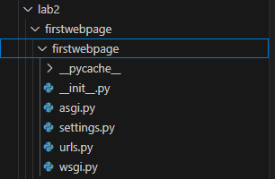
Переходим в созданную директорию и создаем наше приложение
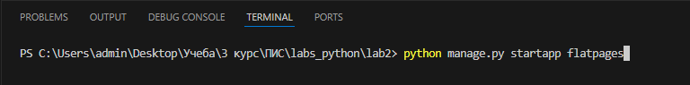
Добавляем в наш проект дополнительное приложение - flatpages
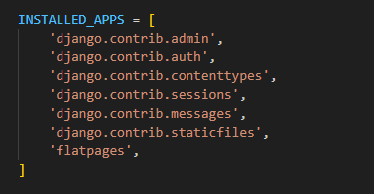
Шаблоны Django и Настройка обработки статичных файлов для Django
Создаем папку templates в директории flatpages. Затем, в папке templates создаем файл index.html и файл static_handler.html, который будем менять в дальнейшем с кодом страницы.
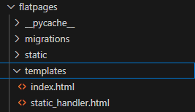
Создаем папку static в директории flatpages, а в ней файл index.css с кодом и логотип

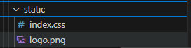
В файле settings.py меняем поле DIRS в кортеже TEMPLATES
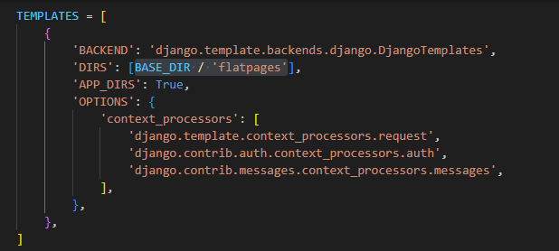
В файле static_handler.html подключаем css код и наш логотип
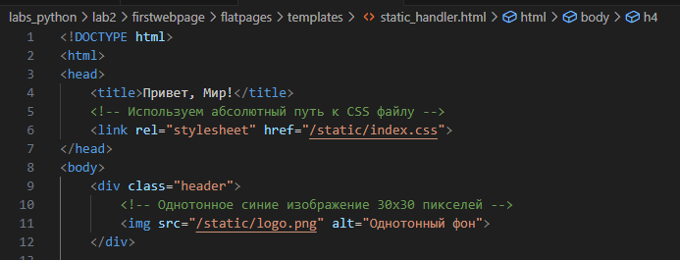
С файлом urls.py импортируем views нашего приложения и для будущей страницы создаем новые адреса
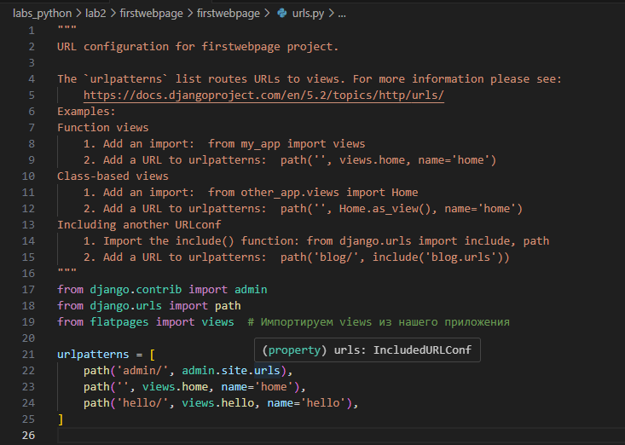

Создание представлений (Views)
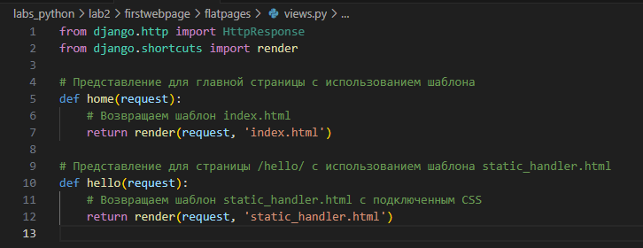
Проверяем страницу home
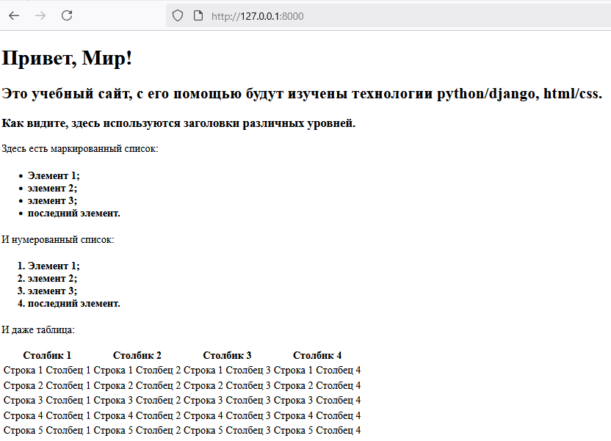
Выполняем задание
- Добавляем к созданной таблице 2 строки и 2 столбца;
- Добавляем границы для таблицы;
- Делаем заголовки списков (нумерованного и маркированного) подзаголовками четвертого уровня;
- Устанавливаем для заголовка первого уровня шрифт с засечками;
- Добавляем картинку и делаем ее высотой 30px;
- Изменяем размер шрифта для подзаголовков четвертого уровня;
- Делаем ширину таблицы на 100% экрана;
Меняем CSS файл
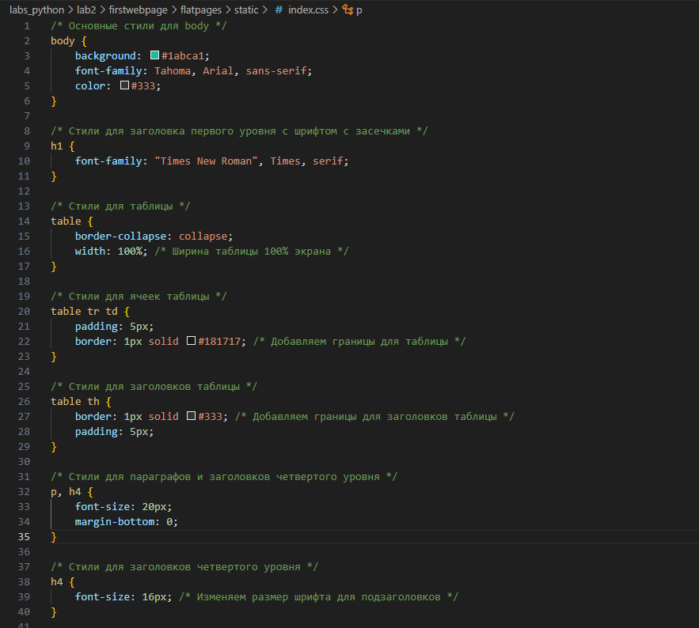
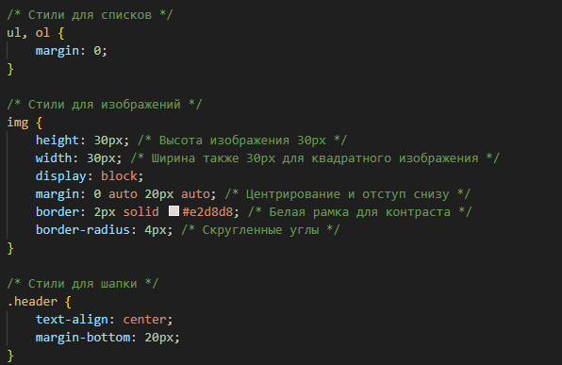
Проверяем нашу итоговую страницу hello
